**Proceso químico del Biodiesel**

Lo primero que deberíamos de preguntarnos sobre este trabajo es, ¿Que es el Biodiesel?, ya que una vez sepamos a que nos enfrentamos sabremos ir avanzando durante los próximos meses. Pues bien, aquí os dejó una pequeña descripción sobre nuestro amigo el Biodiesel:

El **biodiésel** es un biocombustible sintético líquido que se obtiene a partir de lípidos naturales como aceites vegetales o grasas animales mediante procesos industriales de esterificación y transesterificación, y que se aplica en la preparación de sustitutos totales o parciales del petrodiésel o gasóleo obtenido del petróleo. El proceso de transesterificación consiste en combinar, el aceite (normalmente aceite vegetal) con un alcohol ligero, normalmente metanol, y deja como residuo de valor añadido propanotriol que puede ser aprovechada por la industria cosmética, entre otras.

Como sustituto total se denomina **B100**, mientras que otras denominaciones como **B5** o **B30** hacen referencia a la proporción o % de biodiésel utilizado en la mezcla. El diésel vegetal, cuyas propiedades son conocidas desde mediados del siglo XIX gracias a los trabajos de Rudolf Diesel, ya se destinaba a la combustión en motores de ciclo diésel convencionales o adaptados, según el fabricante y por ello a principios del siglo XXI, en el contexto de busqueda de nuevas fuentes de energía y la creciente preocupación por el calentamiento global del planeta, se impulsa su desarrollo como combustible para automóviles alternativo a los derivados del petróleo.

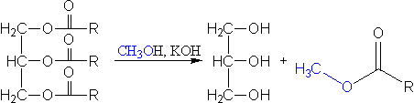

La fuente de aceite vegetal suele ser aceite de colza, ya que es una especie con alto contenido de aceite, que se adapta bien a los climas fríos. Sin embargo existen otras variedades con mayor rendimiento por hectárea, tales como la palma, la jatropha curcas etc. También se pueden utilizar aceites usados (por ejemplo, aceites de fritura), en cuyo caso la materia prima es muy barata y, además, se reciclan lo que en otro caso serían residuos. Sin embargo el biodiésel que se forma queda a un 95% de pureza siendo esto algo muy malo para el motor ya que propicia la acumulación de hollín e impurezas.

Además, existen otras materias primas en las cuales se pueden extraer aceite para utilizarlas en el proceso de producción de Biodiésel. Las materias primas más utilizadas en la selva amazónica son el piñón, sacha inchi, mamona, y la palma aceitera.

El impacto medioambiental y las consecuencias sociales de su previsible producción y comercialización masiva, especialmente en los países en vías de desarrollo o del Tercer Mundo es objeto de debate entre los especialistas y los diferentes agentes sociales y gubernamentales internacional.

**Reacciones Químicas Involucradas**

        El procedimiento más comúnmente empleado en la producción de biodiesel es la transesterificación de triglicéridos procedentes de aceites de semilla. El proceso implica la reacción entre los triglicéridos y un alcohol.

        La transformación se realiza en presencia de un catalizador ácido o básico. Se trata de una reacción de equilibrio, también llamada alcoholisis, donde por cada mol de aceite transesterificado se obtienen tres moles de éster alcohólico y uno de glicerina a eliminar del medio de reacción.

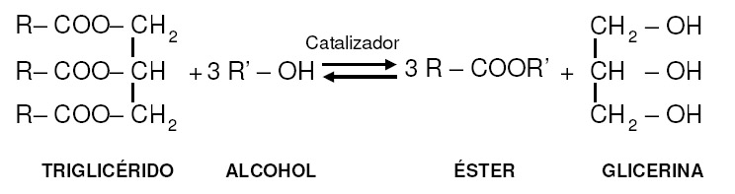

         Los **triglicéridos**utilizados convencionalmente en la producción de biodiesel han sido aceites de semillas oleaginosas como el girasol, la colza, la soja y el coco así como los aceites de frutos oleaginosos como la palma. La producción de biodiesel a partir de girasol y de colza ha sido desarrollada en Europa (por razones climatológicas la colza se produce principalmente en el norte de Europa y el girasol en los países mediterráneos) mientras que la producción a partir de soja se ha desarrollado en Estados Unidos, a partir de coco en Filipinas y a partir de la palma en Malasia e Indonesia.

         Además de los aceites vegetales convencionales existen otras especies más adaptadas a las condiciones del país donde se desarrollan y mejor posicionados. Así, en España, son los condicionantes productivos los que limitan el uso de cultivos tradicionales como energéticos pero existen otros cultivos que se adaptan mejor y que presentan rendimientos de producción mayores (*Brassica carinata y Cynara cardunculus*). La Brassica carinata fue importada en 1957 de Etiopía y en Europa es conocida como colza etíope por ser muy parecida a la colza europea.

         No es apta para el consumo y es una alternativa real al secano y regadío extensivo. Otra alternativa es el uso de aceites vegetales modificados genéticamente para disminuir el contenido de instauraciones como el aceite de girasol de alto oleico.

         También se han empleado aceites provenientes de microalgas pues la velocidad de producción de microalgas es muy superior a la de la mayoría de las plantas.

         El aceite de fritura usado es la materia prima más barata y con su utilización se evitan los costes de tratamiento como residuo pero también presenta inconvenientes debido a sus propiedades (ej. Sólidos en suspensión, grado de acidez en ocasiones elevado). España es un gran consumidor de aceites vegetales, centrándose en el consumo de aceite de oliva y de girasol (en torno a 1 millón de toneladas al año). Estos aceites presentan un bajo nivel de reutilización por lo que no sufren grandes alteraciones y muestran una buena aptitud para su aprovechamiento como biocombustible.

Los ésteres reaccionan con alcoholes en medios ácidos o básicos formando nuevos ésteres sin necesidad de pasar por el ácido carboxílico. Esta reacción al igual que la hidrólisis es reversible y requiere exceso de alcohol para desplazar los equilibrios. Los mecanismos de la transesterificación son equivalentes a los de la hidrólisis.

***Reacciones de Transesterificación***

Los ésteres reaccionan con alcoholes en medios ácidos o básicos formando nuevos ésteres sin necesidad de pasar por el ácido carboxílico. Esta reacción al igual que la hidrólisis es reversible y requiere exceso de alcohol para desplazar los equilibrios. Los mecanismos de la transesterificación son equivalentes a los de la hidrólisis.

**Transesterificación en medio Ácido**

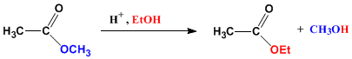

**Transesterificación en medio Básico**

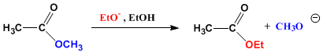

***Reacciones de Esterificación***

Se denomina **esterificación** al proceso por el cual se sintetiza un ester. Un éster es un compuesto derivado formalmente de la reacción química entre un oxácido y un alcohol. Comúnmente cuando se habla de ésteres se hace alusión a los ésteres de ácidos carboxílicos, substancias cuya estructura es **R-COOR'**, donde R y R' son grupos alquilo. Sin embargo, se pueden formar en principio ésteres de prácticamente todos los oxácidos.

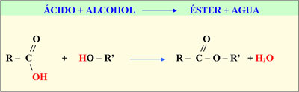

              La reacción requiere la presencia de un catalizador adecuado, que puede ser homogéneo o heterogéneo. Aunque los catalizadores tradicionalmente utilizados en la alcoholisis de grasas y aceites han sido homogéneos (especialmente de carácter básico), existe un interés creciente por el desarrollo de catalizadores heterogéneos.

***Catalizadores***

         Los **catalizadores homogéneos**pueden ser básicos o ácidos. La catálisis homogénea básica es mucho más rápida que la ácida y requiere condiciones más moderadas de presión y temperatura. Sin embargo, presentan el problema de la formación de jabones por neutralización de los ácidos grasos libres presentes en el aceite, especialmente cuado se utiliza el hidróxido potásico o el sódico. Esta neutralización se puede evitar utilizando ácidos grasos de bajo índice de acidez. No obstante, los aceites más rentables económicamente presentan cierto contenido en ácidos grasos, como los aceites y grasas usadas. La catálisis homogénea ácida es más lenta y requiere condiciones menos moderadas que usando catalizadores básicos pero la principal ventaja es que los ácidos grasos libres no forman jabones sino que se eterifican directamente a ésteres metílicos por lo que es muy ventajosa para la esterificación de aceites de alto índice de acidez.

         Los catalizadores homogéneos básicos son sales fuertes, comúnmente hidróxidos sódicos y potásicos y los alcóxidos correspondientes, metóxidos, etóxidos, propóxidos y butóxidos sódicos y potásicos. Además de éstos los carbonatos, las amidas sódicas y potásicas y los hidruros sódicos y potásicos también pueden ser utilizados. Como catalizadores ácidos suelen emplearse ácidos fuertes como el ácido sulfúrico, clorhídrico, fosfórico y sulfónico.

         Los **catalizadores heterogéneos**incluyen resinas de intercambio iónico, óxidos metálicos y carbonatos soportados, enzimas (lipasas inmovilizadas), guanadinas alquílicas soportadas e hidróxidos y metóxidos de metales alcalinotérreos. Presentan numerosas ventajas frente a los catalizadores homogéneos. En primer lugar, no se disuelven en la fase glicerina por lo que pueden ser recuperados y reutilizados. Además, mejoran la rentabilidad del proceso por la venta de la glicerina que debe ser purificada para tener la calidad adecuada. Por último no producen jabones por neutralización por lo que pueden ser utilizados en aceites y grasas de alto índice de acidez.

***Alcoholes***

         Los **alcoholes**utilizados en los procesos de transesterificación para dar biodiesel son alifáticos, con un único grupo hidroxilo, primarios o secundarios, y de 1 a 8 átomos de carbono.

         Entre los alcoholes que se pueden utilizar destacan el metanol, etanol, propanol, butanol y alcohol amílico. Los dos primeros son los utilizados con más frecuencia para la producción de biodiesel, principalmente el metanol ya que su precio es menor y sus propiedades físicas y químicas, molécula polar y pequeña, son más favorables desde el punto de vista de la reacción.

         Existen diferentes **variables de operación**que influyen sobre la reacción de transesterificación. La relación molar entre el alcohol y el aceite es una de las variables más influyentes en el rendimiento de los ésteres que constituyen el biodiesel. Según la estequiometría, la alcoholisis requiere tres moles de alcohol por mol de triglicérido para dar tres moles de ésteres de ácidos grasos y un mol de glicerina. La relación molar está asociada al tipo de catalizador utilizado de modo que una aumento de relación molar está asociada también a un aumento de la velocidad de la reacción, alcanzándose mayores conversiones en tiempos menores debido a que una mayor cantidad de alcohol desplaza el equilibrio hacia la formación de productos.

***Variables del Proceso***

         La ***temperatura óptima*** de reacción depende del aceite o grasa utilizada. La concentración del catalizador depende del tipo de catalizador pero también de la relación molar de los reactivos y de la temperatura.

         El ***tiempo de reacción*** depende de la cantidad de producto que queramos obtener, de las condiciones de reacción y de los requerimientos energéticos de la misma.

         El ***efecto de la agitación*** está asociado al efecto que provoca la mezcla alcohol–aceite sobre la transesterificación. La solubilidad del aceite en el alcohol es baja (de ahí que se emplee exceso de alcohol) y la agitación ayuda a la reacción pero está limitada por la transferencia de materia entre el triglicérido y el alcohol.

         La ***separación del glicerol*** de la muestra de reacción también lleva a conversiones más altas. Es, asimismo, importante controlar la cantidad de agua presente en el medio de reacción debido a que la constante de disociación del agua y los alcoholes empelados es muy parecida.

**Propiedades del Biodiesel**

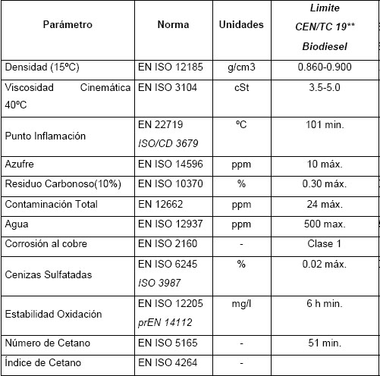

**Procesos Industriales Involucrados**

El proceso está compuesto por los siguientes sistemas:

**Sistema de recepción y almacenamiento de materias primas:**

1.      Sistema de pesaje para camiones.

2.      Tanques de recepción de aceite de fritura usado.

3.      Tanques de almacenamiento de Metanol.

**Sistema de transesterificación:**

                            Se compone al menos de:

1.      Un reactor.

2.      Un tanque de almacenamiento de metanol.

3.      Un tanque de almacenamiento de catalizador.

4.      Sistema mezclador del metanol y el catalizador.

**Sistema de separación de la mezcla de reacción:**

1.      Sistema de separación de productos de reacción.

2.      Decantador.

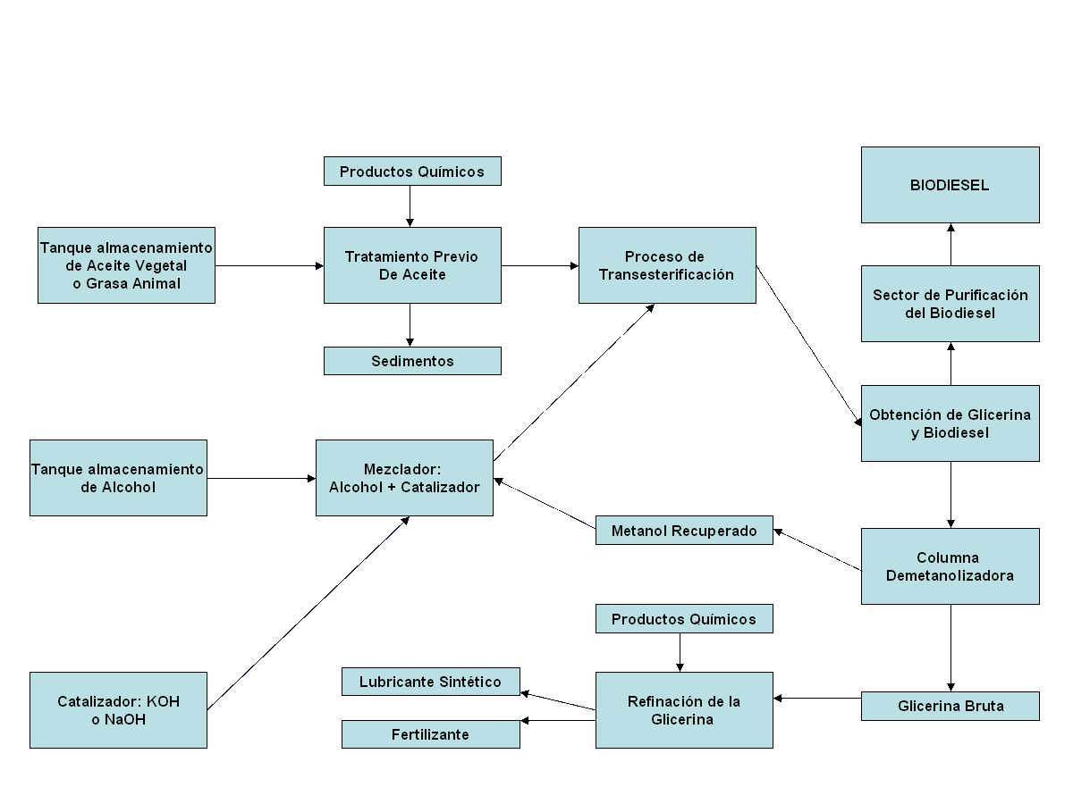

**Uso dado a los Productos**

Los productos finales obtenidos en el proceso, Biodiesel y glicerina, cumplen una serie de especificaciones que los hagan aptos para los usos y aplicaciones a los que van a ser destinados.

***Biodiesel obtenido***

                   Su principal aplicación es la sustitución de las características del Gasóleo A, aunque actualmente se utiliza como aditivo entre 1-5%, o en mezclas de un 30-50% denominadas B30 o B50, aunque también es posible la adicción total del mismo siendo esta de un 100% y denominada B100.

         Esta fase está mayoritariamente formada por el éster metílico (Biodiesel), pero contiene además:

1.      Metanol

2.      Sales de ácidos grasos libres (jabones)

3.      Catalizador

4.      Glicerina

Por ello y con el fin de obtener un Biodiesel cuyas características se encuentren dentro de las especificaciones reguladas por la legislación, el Biodiesel deberá someterse a un proceso de purificación.

***Glicerina obtenida***

En la actualidad, la glicerina se produce principalmente como producto secundario de la industria oleoquímica (65 %). De hecho, la glicerina constituye el subproducto más importante de esta industria, (aproximadamente el 10 % de su producción total), lo que aumenta la rentabilidad de los procesos oleoquímicos.

La pregunta es, *¿Qué hacer con el exceso de Glicerina obtenida en estos procesos?*

Ante esta situación y la perspectiva de futuro, existe una necesidad urgente de encontrar nuevas aplicaciones para la glicerina. Aunque la glicerina puede aprovecharse energéticamente como **combustible**, resulta más ventajoso transformarla en productos de alto valor añadido. Así, a partir de la fermentación, la oxidación catalítica, la esterificación selectiva etc. de la glicerina, se pueden producir derivados de la misma con aplicaciones como **detergentes**, **aditivos alimentarios**, **productos cosméticos**, **lubricantes**, **fertilizantes**, etc.

La producción de hidrógeno por reformado de la glicerina en fase acuosa también se está investigando en la actualidad. Sin embargo, una de las alternativas más recientes y más interesantes, consiste en la transformación de la glicerina en productos que puedan sustituir parcialmente al gasóleo de automoción, por lo que pueden considerarse, a su vez, Biodiesel y, por lo tanto, su utilización contribuye a alcanzar los objetivos de la Directiva Europea 2003/30/CE.

En este contexto, la glicerina puede transformarse en dos tipos de productos diferentes: éteres de glicerina, a partir de su esterificación con olefinas ligeras; o ésteres de glicerina, a partir de su esterificación con ácidos carboxílicos o su transesterificación con ésteres.